一、总体大目标

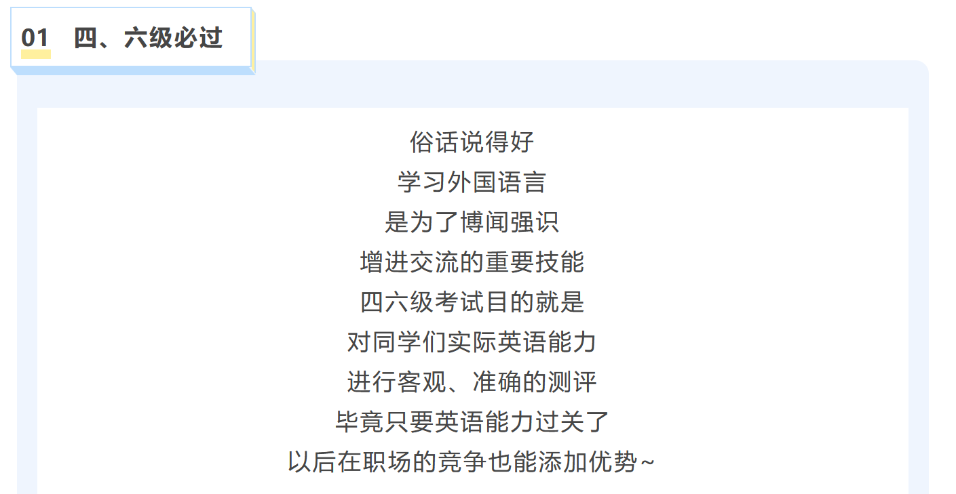

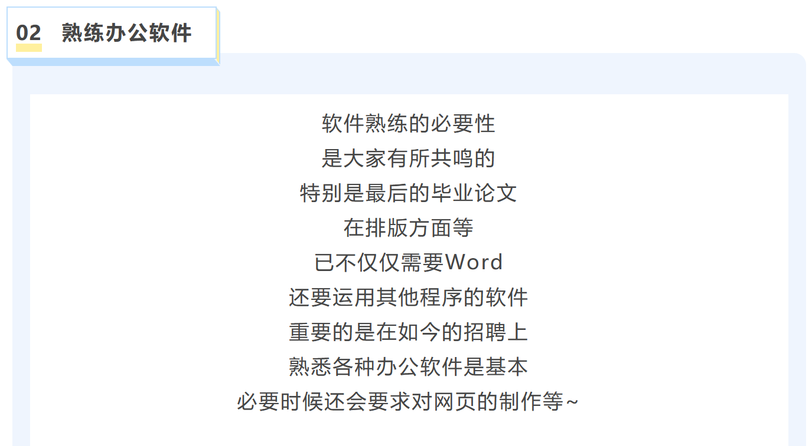

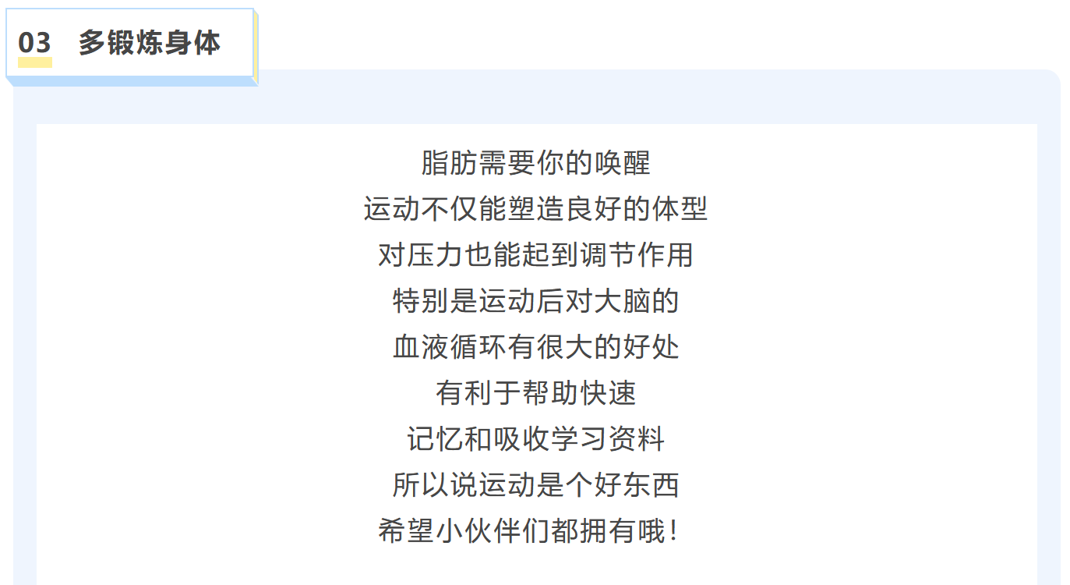

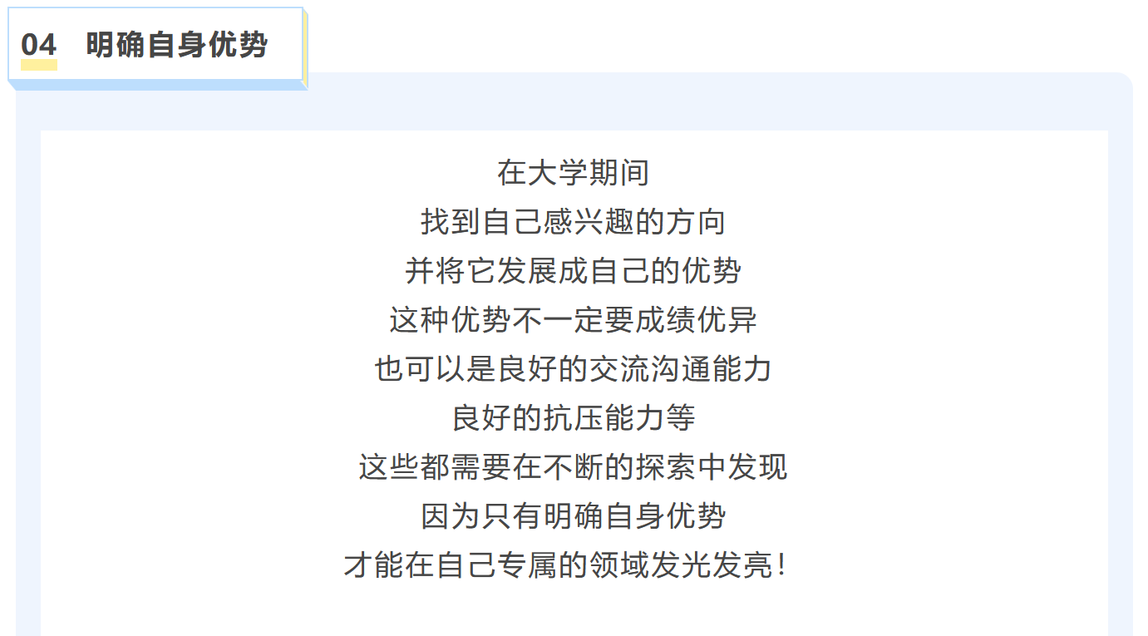

二、目标拆解

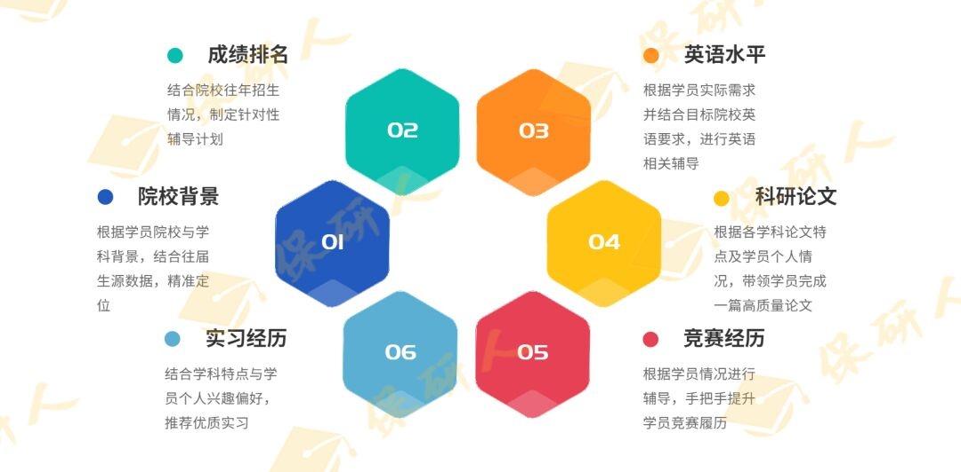

大致概括，以上六边形就是我在本科期间的主要需要着力发力的点。

01：院校背景。这一点已经确定，无法更改。

02：成绩排名。多想，多问，做最适合⾃⼰的/独特的规划，不⼀定要⾛寻常路。

03：英语水平。提升好英语能力，并且日常积累相关专业的时政新闻。

04：科研论文。找相关方向的教授带做科研也是有必要的，这样可以帮助自己快速的入门科研工作。

05：竞赛经历。竞赛和实习——在质不在量。性价比最高的比赛：大英竞赛、数学竞赛，关注全国普通高校大学生学科竞赛排行榜进行竞赛选择。

06：实习经历。经过面试筛选的参与者，很多都是来自知名院校的，确实扩大了自己的人脉圈，加之后续修改简历和实习内推这些免费服务，都是不可多得的资源。越早实习，越早及时止损，越早明白自己与同龄人之间的差距。

三、前期规划

**（24 岁）——（27 岁）**

目标：优秀的 研究生

1. 积极接受培训，掌握各项专业知识，提前了解导师研究方向，并进行研究分析， 主动与师兄师姐、导师进行良好沟通，吸取经验，提升科研、发论文的你能力。

2．积极参加学校活动，乐于为同学、导师服务，建立良好的人际关系圈，并以能力赢 得认可

3. 投入团队合作，把自己的成果建立在大家一起努力的基础上，注意积累和总

结科研学术方面的得失

4.参加社会公益活动，延续本科三下乡活动等。

5.争取奖学金，有一定的存款，投资理财，学会制定理财计划。

6.不断提升硬件开发能力

7.开始在github上参加大项目的开发

8.多参加硬科技相关行业峰会，多去学习前沿技术。

四、中期规划

27 岁——（29 岁）

目标：读博，在学术届稍有成就

1. 对 研究生3 年的科研过程进行经验整体总结

2. 积极参加外部企业公司组织的应用型科研项目，自身向产学研靠齐。

3. 对硬件开发工程师相关的专业知识进行深入系统的学习，确保学习内容能在以后工作中得到应用。

4. 与学术界的名人建立良好的人际关系

5. 熟悉大型项目，具备良好的识别和设计嵌入式开发系统的能力

四、长期规划

（29 岁）——（32 岁）

目标：开始工作，成为优秀的科研人员（副教授职称）或高级硬件开发师

1. 将多年所学知识与工作经验整合，应聘名企/高校

2.评高级职称或副教授

3. 领导团队协同工作，提高团队工作效率和凝聚力，确保高标准的质量；

4. 按照公司或高校对行政岗位的要求，重点训练自己，随时做好晋升行政相关岗位的准备；

5. 参加行业内部海内外各类高级学术论坛和会议，始终把握时代前沿；

6. 整合多年的工作经验，著书立说，阐述自己的职业生涯所得；

7. 拥有幸福的家庭生活。